D²SI : Estimation de l’état écologique d’un habitat sédimentaire subissant des activités de clapage
Version du 06/10/2025 à 15:00:06

DÉFINITIONS ET PRINCIPALES CARACTÉRISTIQUES

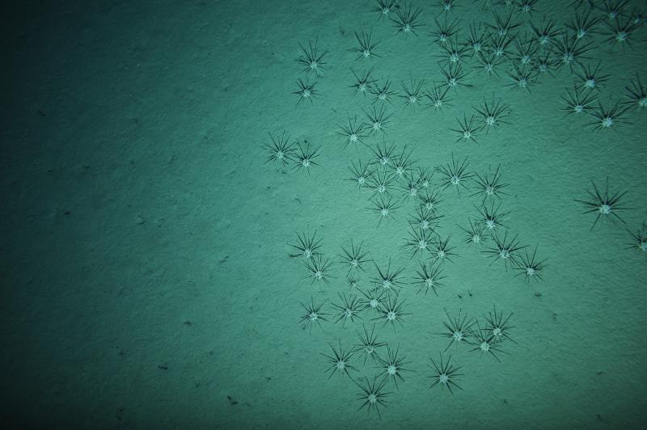
Crédit : Ifremer (2011). Fonds sédimentaires de l'Atlantique Nord-Est. Ifremer. https://image.ifremer.fr/data/00699/81110/
Définitions et objectifs
L'indicateur D²SI (Dredge Disposal Sediment Index) permet d'estimer l’impact des dépôts en mer de sédiments de dragages (clapage), sur l'état de santé des habitats de substrats meubles.
Inspiré initialement de l’indice de Roberts et al. (1998) puis repris par Dauvin et al. (2018), l’indicateur a été retravaillé vers un indicateur multicritère (V2017 ; Baux et al. 2020) puis affiné (V2020 ; Chouquet et al. 2021a, b). Ce travail est issu d’une collaboration entre l’Université de Caen et la Cellule de Suivi du Littoral Normand dans le cadre de l’action C4 du LIFE Marha. L'indicateur D2SI a été développé et mis en œuvre dans le site N2000 – baie de Seine orientale (FR2502021).
Il utilise une approche BACI (Before After Control Impact) et est basé sur l’analyse des données issues de trois catégories de variables : 1) environnement morpho-sédimentaire et hydrodynamisme ; 2) faune de deux compartiments biologiques (macrofaune benthique) et 3) traits d’histoire de vie d’espèces de la macrofaune (Chouquet et al. 2021a, b).
Il est mobilisable, en théorie, sur tous types de sites de clapages quelles que soient la nature des sédiments clapés, le volume de sédiments clapés et la nature des fonds. En pratique, des études sont encore nécessaires pour que le D²SI soit calibré sur des sites de clapages de plus faible volume, ainsi que sur des sites de clapages très dispersifs.
L’indicateur peut également contribuer partiellement à l'évaluation des écosystèmes marins listés dans le Règlement relatif à la restauration de la nature (Annexe 2, UE 2024/1991) dans le Groupe de Types d’Habitats marins « 7 - Sédiments meubles (jusqu’à 1000 m de profondeur) » (Soft sediments (not deeper than 1 000 metres of depth)).
Objet évalué
L'indicateur D²SI utilise des données environnementales, des données biologiques et les traits d'histoire de vie de la macrofaune pour évaluer l'impact des activités de clapage sur l'état écologique des habitats les subissant.
Finalité(s)
F2. Le bon état des espèces et habitats hors statut, cibles de la gestion de l’AMP [espèces halieutiques exploitées, espèces très abondantes localement donnant une responsabilité biogéographique au site d’accueil]F6. Le développement durable des usages
Déclinaison locale des finalités
L'indicateur D2SI a été développé et mis en œuvre dans le site N2000 – baie de Seine orientale (FR2502021).
Thème(s)
Patrimoine naturel > Habitats benthiquesUsages > Usages industriels et aménagements maritimes
Ecorégion
Ecosystèmes tempérésManche/Atlantique
DPSIR
EtatPressions
Référence principale
Chouquet B., Baux N., Dauvin J.-C., Pezy J.-P., Raoux A., de Roton G., Delage C., Samson S., Tournier P., 2021a, Méthodologie de calcul de l’indicateur de pression de clapage Dredge Disposal Sediment Index (D²SI). Méthodologie revue version 2020 à l’usage des gestionnaires, Convention AFB/2019/346 AFB, UMR CNRS 6143 M2C, CSLN, dans le cadre de la convention de subvention LIFE 16 IPE/FR 001, 49p.
Indicateurs corrélés

PRODUCTION

Données brutes
Acquisition des données : recommandations pour le calcul de l'indice D²SI
Source des données
Les données sont issues de suivis spécifiques à la zone de clapage.
Stratégie spatiale
L'indicateur D²SI est basé sur la méthode BACI. Des stations contrôle et impactées sont définies avant l'étude. Ces stations doivent être situées sur le même habitat (nature du sédiment proche et faune similaire) ainsi que présenter la même bathymétrie. Afin de définir ces stations, une analyse en Classification Ascendante Hiérarchique (CAH) est effectuée à partir des données de faune des stations impactées avant clapage et sur des stations contrôle. Cette analyse permet de mettre en évidence les liens entre les assemblages faunistiques.La version 2020 (Chouquet et al. 2021a) de l'indicateur n'oblige pas à avoir un nombre similaire de stations contrôle et de stations impactées. L'analyse est effectuée sur toutes les paires possibles de stations impactées/contrôle pour s'abstenir de cette règle.
Stratégie temporelle
Il n’y a pas de préconisations sur la fréquence d’échantillonnage du fait de la formule utilisée pour le calcul de l’indicateur. En revanche, plus la fréquence des campagnes est élevée, plus les évolutions des sous-indices et donc de l’indicateur seront suivies précisément. Des valeurs de D2SI calculées à des dates trop espacées seront beaucoup plus difficiles à interpréter.Les données de benthos, de sédimentologie et de bathymétrie doivent être obtenues à la même date pour chaque campagne (ou à des dates les plus proches possibles) afin de ne pas augmenter le bruit lié aux variations naturelles entre deux dates trop éloignées dans le temps.
Moyens humains et matériels
Moyens humains et matériels identiques à ceux des suivis environnementaux nationaux.
Protocole de récolte
Les protocoles de récolte des données correspondent à ceux établis pour les suivis environnementaux nationaux et à ceux pouvant être appliqués en local pour des suivis ponctuels.
Des recommandations de récolte des données sont données pour les différents sous-indices du D²SI :

- Récolte des données pour le sous-indice « benthos » (D²SI-B) :
Il est recommandé un nombre de réplicats conséquent (trois au minimum, neuf selon la préconisation de la stratégie d’échantillonnage de la DCE pour le macrobenthos), avec un engin d’échantillonnage prélevant une surface suffisante (le plus souvent 0,1 m²) et un volume minimal de 5L par benne. La détermination des listes d’espèces doit être faite le plus précisément possible. L’essentiel reste cependant de garder le même niveau de détermination d’une campagne à l'autre, donc la même qualité d’expertise faunistique tout au long d’un suivi environnemental.

- Récolte des données pour le sous-indice « épaisseur de sédiments accumulés » (D²SI-T) :
La résolution de la mesure bathymétrique doit être suffisante pour pouvoir différencier les variations naturelles de celles dues aux clapages. Tous les référentiels bathymétriques sont utilisables, mais le référentiel choisi doit être le même pour toute la durée de l’étude. Si le référentiel venait à changer, il faudrait recalculer les bathymétries dans un référentiel unique.

- Récolte des données pour le sous-indice « nature du sédiment » (D²SI-S) :
Ce sous-indice repose sur la définition a priori de la fraction granulométrique dominante avant clapage. La définition des classes granulométriques est libre même si elle doit être adaptée au type de milieu observé et suffisamment précise pour que les effets des clapages soient visibles. Dans l’idéal, le mode du sédiment (taille de particule la plus abondante) doit être à peu près au centre de la classe de taille des particules considérées. Il faut éviter de choisir une classification granulométrique où une limite de classe est égale au mode du sédiment avant clapage. Cela permet d’orienter le choix de la classification granulométrique à retenir pour l’étude. De plus, la méthode de définition des classes doit être la même pour toute la durée de l’étude. Si la méthode de définition venait à changer, il faudrait recalculer les classes granulométriques selon une méthodologie unique.
Enfin pour une interprétation optimale, la prise en compte de la saisonnalité dans l’interprétation de la valeur finale du D²SI est à considérer surtout dans les milieux présentant de fortes variations écologiques saisonnières comme les milieux estuariens.
Référentiel(s) utilisé(s)
Base(s) de données utilisée(s)
Précisions
Métriques
Sous-indice « benthos » - D²SI-Benthos (D²SI-B)
Stratégie spatiale
Stratégie temporelle
Moyens humains et matériels
Méthode de calcul
Le calcul du D²SI-B V2020 se déroule en plusieurs étapes. Il est basé sur un ratio d’abondance par taxon entre stations impactées et de contrôle et prend aussi bien en compte la disparition (ou l’apparition) des taxa sur les stations impactées que de contrôle. Il se calcule sur une base de données d’abondance d’espèces ou taxa (avec détermination si possible au niveau spécifique, mais un niveau générique reste acceptable) par occasion de capture (une station donnée à une date donnée). Cette base de données n’est pas lissée pour éliminer les espèces rares. La première étape consiste à calculer pour chaque date et chaque taxon retenu (pour un couple station impactée / station de contrôle donné) le ratio :
Equation 1 :
Ce ratio représente donc la différence d’abondance d’un taxon dans la station impactée par rapport à la station de contrôle à une date n. Ensuite, un scoring primaire est réalisé de 0 à 10 sur la base de la valeur du ratio pour chaque taxon selon le tableau rééquilibré (Tableau 1).
Tableau 1 : Scoring primaires correspondant au Ratio taxon (Chouquet et al. 2021a).
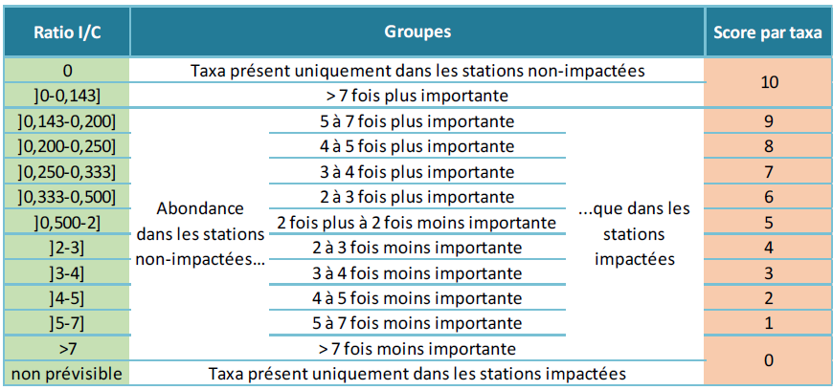
La somme de ces scores attribués à chaque taxon est ensuite effectuée indépendamment pour les taxa communs (p. ex. présents dans les deux occasions de capture) et pour les taxa non communs (p. ex. présents dans une seule des deux occasions de capture) pour chaque date. Les valeurs obtenues sont divisées par les richesses taxonomiques de chacune des listes de taxa (communs et non-communs) présentes à la date n ; ce qui équivaut à calculer la moyenne des scores primaires pour chaque liste. Ces moyennes sont ensuite, chacune, multipliées par la proportion de l’abondance totale de l’occasion de capture correspondante (proportions d’individus communs et proportion d’individus non-communs). Enfin, les deux moyennes pondérées sont additionnées pour obtenir la valeur brute du sous-indice pour la date correspondante. Cette valeur (compris entre 0 et 10) est enfin ramenée sur une échelle de 0 à 1 par application de la formule de correction suivante :
Equation 2 : 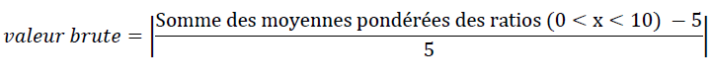
Cette opération est répétée pour chaque combinaison possible de couples de stations impactées (ou sous influence) vs de contrôle, puis les valeurs brutes de chaque combinaison sont moyennées. Le regroupement des stations impactées se fait à niveau d’impact similaire : il faut veiller à ne regrouper que les stations ayant subi une intensité de clapages similaire selon une fréquence et un calendrier similaire.
Le scoring secondaire s’applique sur la moyenne des combinaisons des valeurs brutes et sert à calculer l’indicateur global. Ses valeurs seuils sont reprises ci-dessous (Tableau 2).

Tableau 2 : Valeurs seuils d’attribution des scores secondaires et évaluation du niveau d’impact correspondant pour le sous-indice D2SI-B (Chouquet et al. 2021a).
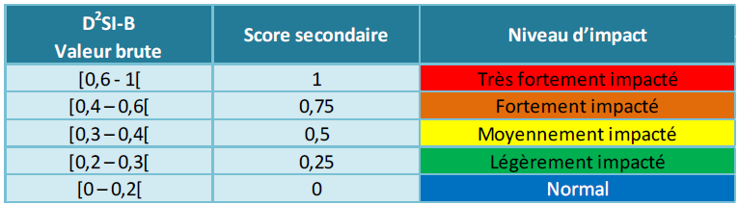
Un problème est identifié dans le cas de remplacement de la communauté initiale par une communauté d’espèces différente mais présentant des abondances totales et une structure des populations proches (répartition similaire des individus entre les espèces). Dans ce cas, le D2SI-B (étant une moyenne de valeur comprise entre 0 et 10) pourrait donner une valeur proche de 5, signe d’une absence d’impact, alors qu’il y a eu remplacement de la communauté.
Pour corriger ce problème, il y a une condition finale supplémentaire lors du calcul de la moyenne. Si la fréquence d’abondance des espèces non communes dépasse le seuil de 90% alors la valeur du D2SI-B pour cette campagne correspondra automatiquement à un impact très fort, soit une valeur du D2SI-B égale à 1 (et donc le score = 1).
Sous-indice « épaisseur de sédiments accumulés » D2SI-T
Stratégie spatiale
Stratégie temporelle
Moyens humains et matériels
Méthode de calcul
Le D2SI-T se calcule en utilisant la formule suivante :
Equation 3 : 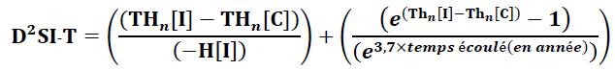
Avec (Figure 1) :
- THn = Épaisseur du dépôt enregistrée depuis l’état « initial » : THn = |H - hn| (en valeur absolue, toujours positive) ;
- Thn =Différentiel bathymétrique à la date n : Thn = hn-1 – hn ;
- H = Bathymétrie initiale avant clapages ;
- hn = Bathymétrie enregistrée à la date n ;
- hn-1 = Bathymétrie enregistrée à la date n-1.
Le temps écoulé entre deux campagnes est compté en année (par exemple, 6 mois donnera 0,5 année).
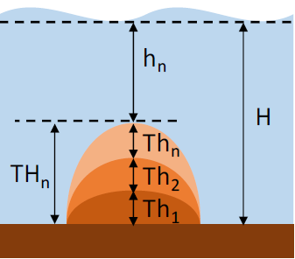
Figure 1 : Schémas des mesures servant au calcul du D2SI-T (Chouquet et al. 2021a).
Le facteur 3,7 de l’Equation 3 correspond à l’épaisseur maximale (en mètres) de sédiments déposés en 1 an sur un site de clapage du littoral français en condition normale d’exploitation.
La valeur brute obtenue est forcée entre 0 et 1 ; toute valeur supérieure est ramenée à 1. Cette opération est répétée pour chaque combinaison possible de couples de stations impactées (ou sous influence) vs de contrôle, puis les valeurs brutes de chaque combinaison sont moyennées. Le regroupement des stations impactées se fait à niveau d’impact similaire : ne regrouper que les stations ayant subi une intensité de clapages similaire selon une fréquence et un calendrier similaire.
Le scoring secondaire s’applique sur la moyenne des combinaisons des valeurs brutes et sert à calculer l’indicateur global. Ses valeurs seuils sont reprises ci-dessous (Tableau 3).
Tableau 3 : Valeurs seuils d’attribution des scores secondaires et évaluation du niveau d’impact correspondant pour le sous - indice D2SI-T (Chouquet et al. 2021a).
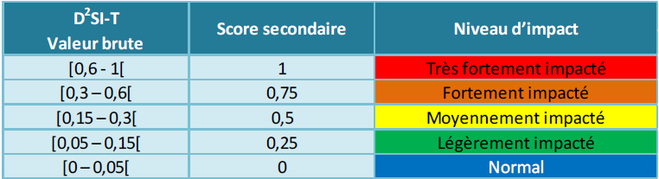
Sous-indice nature du sédiment D²SI-S
Stratégie spatiale
Stratégie temporelle
Moyens humains et matériels
Méthode de calcul
Le D2SI-S se calcule sur la fraction granulométrique dominante avant le début des clapages selon la formule :
Equation 4 : 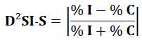
Avec :
- % I : Taux de la fraction granulométrique f sur la station impactée (ou sous influence) à la date n ;
- % C : Taux de la fraction granulométrique f sur la station de contrôle à la date n.
La fraction granulométrique f est la fraction dominante sur les deux stations avant clapage. Si cette fraction n’est pas identique sur les deux stations avant clapage, cela invalide le couple de stations.
Attention : avant les clapages, la nature du sédiment doit être la même entre les stations dites impactées et celles de contrôle afin d’avoir des couples valides. Si la granulométrie n’est pas similaire entre les deux stations, on ne pourra pas parler de stations de contrôle ou bien impactées et les résultats de l’indicateur global seront faussés.
Comme pour les autres sous-indices, le calcul s’effectue par moyenne de toutes les combinaisons de stations impactées et de contrôle utilisables. Le regroupement des stations impactées se fait à niveau d’impact similaire : ne regrouper que les stations ayant subi une intensité de clapages similaire selon une fréquence et un calendrier similaire.
Le scoring secondaire s’applique sur la moyenne des combinaisons des valeurs brutes et sert à calculer l’indicateur global. Ses valeurs seuils sont reprises ci-dessous (Tableau 4).
Tableau 4 : Valeurs seuils d’attribution des scores secondaires et évaluation du niveau d’impact correspondant pour le sous-indice D2SI-S (Chouquet et al. 2021a).
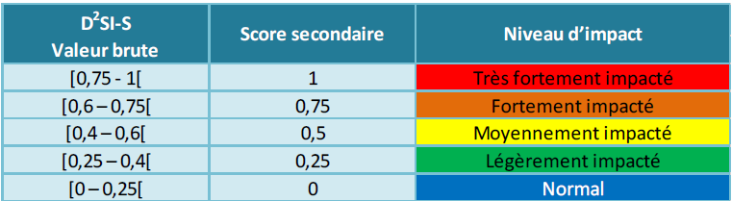

INDICATEUR

Stratégie spatiale
Stratégie temporelle
Moyens humains et matériels
Méthode de calcul
L’indicateur global D2SI se calcule par la moyenne non pondérée des scores secondaires des trois sous-indices D2SI-B, D2SI-T et D2SI-S :
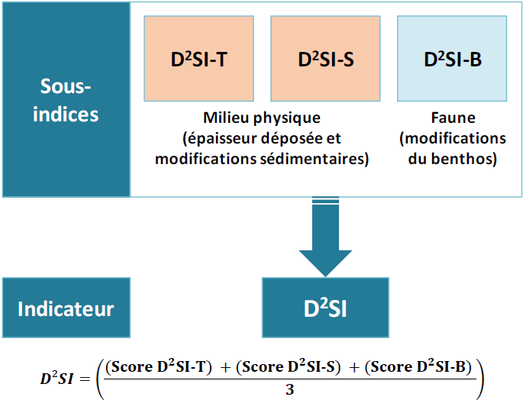
Figure 2 : Schématisation du calcul du D²SI ; D²SI -T : sous- indice épaisseur dépôt ; D²SI -S : sous - indice sédiment ; D²SI -B : sous- indice benthos (Chouquet et al. 2021a)
Lecture
Grille de lecture
[A ce jour (2024) les grilles de lecture ont été développées dans un contexte spécifique et ne sont pas généralisables à l’ensemble des façades Atlantique et Manche - Mer du Nord. Avant toute utilisation, il convient de contacter les auteurs.]
Cette valeur brute de l’indicateur global se voit ensuite assignée un niveau d’impact selon l’échelle précisée dans le Tableau 5.
Tableau 5 : Echelle d’évaluation du niveau d’impact pour l’indicateur global D2SI (Chouquet et al. 2021a).
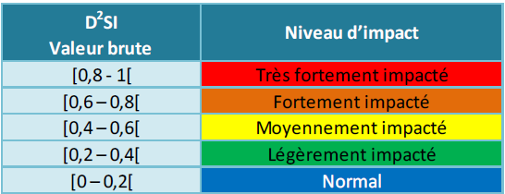

DISCUSSION

Causes d‘évolution temporelles
Le développement de l'indicateur avait été initié en 2017 (Baux et al. 2017a, b) et plusieurs points de blocage concernant le calcul des sous-indices avaient été soulevés. Ces éléments ont été corrigés dans la version 2020 dont cette fiche est issue (Chouquet et al. 2021a, b).La V2020 se concentre sur les trois sous-indices les plus pertinents : le D²SI-B (basé sur la macrofaune benthique), le D²SI-S (basé initialement sur le pourcentage de particules fines) et le D²SI-T (basé sur la bathymétrie et l’épaisseur accumulée). Les autres sous-indices de la V2017 (D²SI-D, D²SI-R et D²SI-I) n’ont pas été retenus, comme préconisé dans les conclusions du précédent projet INDICLAP (Baux et al. 2017a), du fait qu’ils ne reflètent pas de manière satisfaisante l’impact des clapages dans les conditions de la baie de Seine. De plus, dans le cas d’une utilisation de l’indicateur sur d’autres sites de dépôts de dragage, ces variables ne sont pas systématiquement disponibles.

Points forts / points faibles

Applicable à différents contextes
Non

Applicabilité

Bases conceptuelles solides
Basé sur des publications, rapports scientifiques, réglementation
Réactivité
Peu sensible ou sensible à moyen/long terme
Nécessité d'études pour définir des seuils
Grille de lecture calibrée [seuils ou tendances]
Facilement compréhensible pour le public visé
Appropriation complexe pour le non-spécialiste
Principaux avantages
L'indicateur permet d'utiliser des données issues d'autres suivis pérennes et d'utiliser un grand nombre de stations.
Le D²SI a été développé pour mesurer spécifiquement l'impact du clapage (Chouquet et al. 2021a), il répond donc bien à cette pression.
Principales limites
Le D²SI étant très spécifique au clapage, il ne répond pas à d'autres pressions.
Le D²SI nécessite l’existence de données préalables sur le site impacté.
Il faut disposer de données les plus précises possible concernant la situation du site avant le début des clapages de façon à pouvoir attribuer correctement le rôle de chaque station (station impactée, sous-influence ou de contrôle) et également pour le calcul du D2SI-T ; or, ce type de données n’est pas toujours disponible pour les sites anciens.
Il existe toujours des cas de fortes valeurs de certains sous-indices en absence d’impact (clapages) : le problème est essentiellement lié à l’existence de variations « naturelles » du milieu pouvant être importantes, surtout en zone estuarienne (Lesourd et al. 2016). Une vérification des données historiques du site peut permettre d’identifier ces variations.
Enfin, il faut garder à l’esprit que cet indicateur a été conçu pour répondre à la pression de dépôt de matériel sédimentaire : il donne donc une indication de l’impact sur les sites d’immersion. Il ne permet pas d’évaluer les impacts sur les écosystèmes à une plus large échelle géographique, comme la modification de l’hydrodynamisme ou l’augmentation de la turbidité des eaux environnantes. Sur les sites les plus dispersifs, il doit obligatoirement être couplé à d’autres approches / suivis permettant d’évaluer l’impact de ces autres pressions physiques, et notamment si des habitats sensibles sont présents à proximité.
Pistes d'amélioration
Les seuils ont été calibrés sur des sites subissant des clapages importants, de l’ordre du million de mètres cubes annuel. Or, beaucoup de sites de clapage ne reçoivent pas des volumes aussi importants. Il faut donc vérifier si cet indicateur permet de détecter des impacts sur des sites de faibles volumes, notamment au travers de la sensibilité des trois sous-indices.
Cet indicateur a été défini sur un nombre réduit de sites. Il est tout à fait possible qu’une situation particulière sur un site de clapage donné le rende inopérant. Il est donc essentiel de le mettre en application sur un maximum de sites de façon à vérifier son efficacité.
L'indicateur a été développé sur des sites particulièrement conservatifs en matière en suspension. Des études sur des sites dispersifs sont nécessaires pour tester l'indicateur.

BIBLIOGRAPHIE

Bibliographie
Baux N., Martinez M., Chouquet B., Dauvin J.-C., Pezy J.-P., Raoux A., Baffreau A., Balay P., Dancie C., 2017a, Démarche pour l’application de l’indicateur Dredge Disposal Sediment Index (D²SI) Rapport d’application de la convention pour la mise au point d’INDicateurs d’Impacts de CLAPages sur les habitats benthiques : cas des sites de dépôt de clapages des Grands , cas des sites de dépôt de clapages des Grands Ports Maritimes du Havre et de Rouen dans la partie orientale de la Baie de Seine (Projet INDICLAP). Convention (AAMP/15/115) AAMP/CNRS/UMR CNRS 6143 M2C, 35p.
Baux N., Martinez M., Dauvin J.-C., Pezy J.-P., Raoux A., Baffreau A., Chouquet B., Balay P., Dancie C., 2017b, Rapport final de la convention pour la mise au point d’INDicateurs d’Impacts de CLAPages sur les habitats benthiques : cas des sites de dépôt de clapages des Grands Ports Maritimes du Havre et de Rouen dans la partie orientale de la Baie de Seine, Projet INDICLAP). Convention (AAMP/15/115) AAMP/CNRS UMR CNRS 6143 M2C, 117p.
Baux N., 2018, Dynamique d’habitats benthiques sous contraintes anthropiques : le cas du site de dépôt de dragage d’Octeville, Thèse de Doctorat Université de Caen Normandie, 428p.
Baux N., Chouquet B., Martinez M., Pezy J.-P., Raoux A., Balay P., Dancie C., Baffreau A., Dauvin J.-C., 2020, The Dredge Disposal Sediment Index (D2SI): A new specific multicriteria index to assess the impact of harbour sediment dumping, Ecological Indicators, vol. 112, 106109p.
Chouquet B., Baux N., Dauvin J.-C., Pezy J.-P., Raoux A., de Roton G., Delage C., Samson S., Tournier P., 2021a, Méthodologie de calcul de l’indicateur de pression de clapage Dredge Disposal Sediment Index (D²SI). Méthodologie revue version 2020 à l’usage des gestionnaires, Convention AFB/2019/346 AFB, UMR CNRS 6143 M2C, CSLN, dans le cadre de la convention de subvention LIFE 16 IPE/FR 001, 49p.
Chouquet B., Baux N., Dauvin J.-C., Pezy J.-P., Raoux A., de Roton G., Delage C., Samson S., Tournier P., 2021b, Poursuite du développement de l’indicateur Dredge Disposal Sediment Index (D²SI). Rapport final de l’exercice 2020, Convention AFB/2019/346 AFB, UMR CNRS 6143 M2C, CSLN, dans le cadre de la convention de subvention LIFE 16 IPE/FR 001, 133p.
Dauvin J.-C., Baux N., Pezy J.-P., 2018, Dredge Spoil Disposal (DSD) Index, Marine Pollution Bulletin, vol. 129, (n°1), 102-105p.
Lesourd S., Lesueur P., Fisson C., Dauvin J.-C., 2016, Sediment evolution in the mouth of the Seine estuary (France): a long-term monitoring during the last 150 years, Comptes Rendus Geosciences, vol. 348, (n°6), 442-450p.
Roberts R. D., Foster B. A., 1998, Developing an efficient macrofauna monitoring index from an impact study - a dredge spoil example, Marine Pollution Bulletin, vol. 36, (n°3), 231-235 p.

CREDITS

Auteur
Florian de Bettignies : f.debettignies@gmail.com
Contributeur(s)
Anne-Laure Janson : anne-laure.janson@mnhn.fr
Sophie Beauvais : sophie.beauvais@mnhn.fr
Thibaut de Bettignies : thibaut.de-bettignies@mnhn.fr

